Жамбыл облысы әкімдігінің білім басқармасына
Жаңатас көпсалалы колледжінен

5.Білім беру ұйымдарындағы«Adal urpaq» ерікті клубтары мен «Sanaly urpaq» студенттік клубтарының мониторингі
№ | Колледж атауы | «Адал ұрпақ» ерікті клубтарының саны қанша (саны) | Оның құрамында қанша бала қамтылған (саны) | Клубтардың ұйымдастыру жұмысын жүргізу үшін колледжде қанша жауапты маман бекітілген (саны) | Адал ұрпақ ерікті клубтары арасында қанша іс-шара ( сурет байқауы, акциялар және кездесулер, эссе жазу және семинарлар, байқаулар, спорттық жарыстар, флешмобтар т.б.) ұйымдастырылды
1 | Жаңатас көпсалалы колледжі | «Саналы ұрпақ» студенттік клубы -1 | 45 студент | Шалгинбаева Назира Амирхановна  Жұмабаев Ғалымжан Әмірбекұлы  2 маман | 2022-2023 оқу жылында  10 - іс -шара

Қосымша сілтемелер
https://m.facebook.com/story.php?story_fbid=pfbid07mXQrH5BuN7mDvJGrsqoHeK3FbyFBLYjmJrrraeG9ArVqQ3jEJ9Q1tqLa8eseAaVl&id=100024607866042&sfnsn=mo

https://m.facebook.com/story.php?story_fbid=pfbid02D3y5XjxdUnAQLa4vQqETQs7owGg1msubZfrD6z2B2B3vXzY1yq6KxQ6ZEfSGtS6Wl&id=100024607866042&sfnsn=mo

https://m.facebook.com/story.php?story_fbid=pfbid0QzoWjWaEZU28TueBnwfbGoAp9VErkLFRd8D9hKUD9WTLvfMrhG6yFhc8vhkrDvWMl&id=100024607866042&sfnsn=mohttps://m.facebook.com/story.php?story_fbid=pfbid0QzoWjWaEZU28TueBnwfbGoAp9VErkLFRd8D9hKUD9WTLvfMrhG6yFhc8vhkrDvWMl&id=100024607866042&sfnsn=mohttps://m.facebook.com/story.php?story_fbid=pfbid0QzoWjWaEZU28TueBnwfbGoAp9VErkLFRd8D9hKUD9WTLvfMrhG6yFhc8vhkrDvWMl&id=100024607866042&sfnsn=mo

https://m.facebook.com/story.php?story_fbid=pfbid0uEnDMEGccFAWKLaSmt4bGLKho5v95Mb8VR9AHptFzAE8FeyD7wbwBagZp58YvUUl&id=100024607866042&sfnsn=mo

https://m.facebook.com/story.php?story_fbid=pfbid02TnLS3rUfXwSJrjtVa9Vq2GyqCoWE9MZ3nXNrL63EfaHwtzApEiu49JQL7dJSs7oDl&id=100024607866042&sfnsn=mo

https://m.facebook.com/story.php?story_fbid=pfbid02MnjSCahwt7dqnZjiAyfRJBGm4mio8YECGyeZrxnKjP78Jaemofg9J22PNym2ZK3gl&id=100024607866042&sfnsn=mo

https://m.facebook.com/story.php?story_fbid=pfbid0TMfxQgPnjpXLN4zNFwx25khuJgPVsariDmBjcEoUXdL1no9CaoB6WW8kqNC4MT4Fl&id=100024607866042&sfnsn=mo

https://m.facebook.com/story.php?story_fbid=pfbid02DghNPtN4R8Gu5b1fd8Uzhb1WR1pDpAGhQVvBsNtjEADwcfkzfuiujNza9fFKL33Ml&id=100024607866042&sfnsn=mo

https://m.facebook.com/story.php?story_fbid=pfbid0hGXCMaQqmdHHV6sQaqXzp8cfgYh7H4SgZzBtvGQrL5hFZQtZ6jmRFamMRab3xUCwl&id=100024607866042&sfnsn=mo

https://www.instagram.com/p/CoZLvO4sWeM/?igshid=MDJmNzVkMjY=

https://m.facebook.com/story.php?story_fbid=pfbid0uwuhfZQBxwf4BWFfrsREzhh9SjFYwNX2xqy4gNuyQCDRpMHsh4xTdsQDHj2LmUgzl&id=100024607866042&sfnsn=mo

Әртүрлі нысаналы топтар деңгейінде декомпозицияланған ақпараттық жұмыс жүргізу жөніндегі жұмыс жоспары аясында 2022-2023 оқу жылында атқарылған жұмыстар туралы ақпарат

Басқарма атауы: Жамбыл облысы әкімдігінің білім басқармасы
Мекеме: Жаңатас көпсалалы колледжі

Жоспардың тармағы | Іс-шараның атауы | Атқарылған жұмыстар бойынша ақпарат | Дәлелдеме ақпарат  (сілтеме, скриншот немесе сурет)
14 тармақ | Мемлекеттік органдарда «Ашық есік күні» акциясын өткізу | Сыбайлас жемқорлықтың алдын алу бағыты бойынша студент жастармен  Қ.Р сыбайлас жемқорлыққа қарсы агенттігінің Жамбыл облысы департаментінің бас маманы Әжібаев Айбек, Сарысу ауданы адалдық алаңының жетекшісі Шерхан Бейсенбайұлының қатысуларымен Жаңатас көпсалалы колледжінде құрылған СТУДЕНТТЕРДІҢ ӨЗІН-ӨЗІ БАСҚАРУ "СТУДЕНТТІК ПАРЛАМЕНТ" клубының және "Саналы ұрпак" клубының мүшелер арасында ашық алаң өткізілді. | 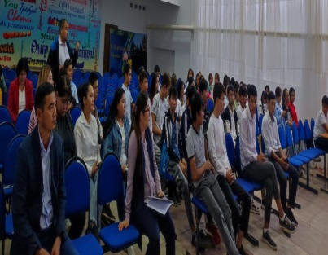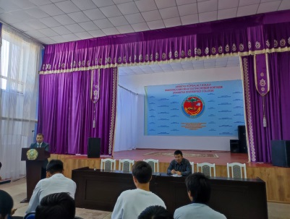

Жоспардың тармағы | Іс-шараның атауы | Атқарылған жұмыстар бойынша ақпарат | Дәлелдеме ақпарат  (сілтеме, скриншот немесе сурет)
16 тармақ | Сыбайлас жемқорлық тәуекелдерінің профилактикасы үшін білім беру ұйымдарында жұмысқа орналастыру тәртібі туралы нормаларды түсіндіру акциясын өткізу | Жастар арасындағы сыбайлас жемқорлыққа қарсы төзбеушілікті қалыптастыру бойынша Жаңатас көпсалалы колледжінде "Пара алма" челленджі ұйымдастырылды | 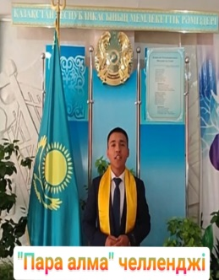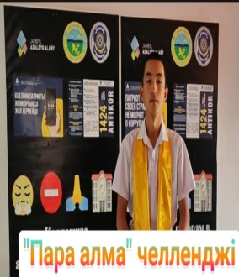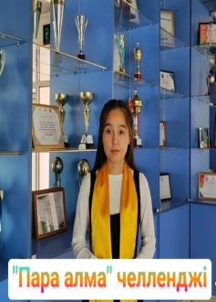

Жоспардың тармағы | Іс-шараның атауы | Атқарылған жұмыстар бойынша ақпарат | Дәлелдеме ақпарат  (сілтеме, скриншот немесе сурет)
19 тармақ | Мемлекеттік білім беру тапсырысын бөлген және техникалық және кәсіптік білім беру ұйымдарында талапкерлерді қабылдаған кезде сыбайлас жемқорлыққа қарсы шаралардың сақталуы туралы ақпаратты әзірлеу және орналастыру | Талапкерлерді оқуға қабылдау | 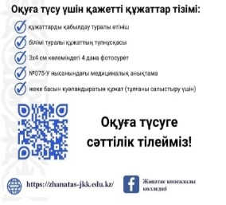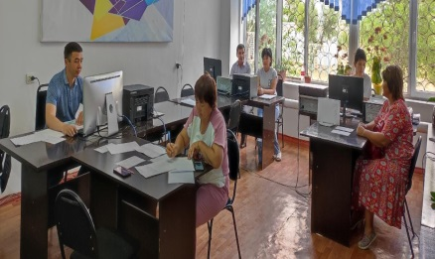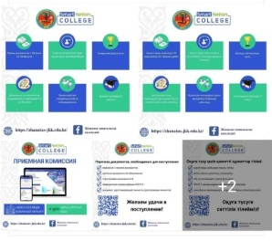

Жоспардың тармағы | Іс-шараның атауы | Атқарылған жұмыстар бойынша ақпарат | Дәлелдеме ақпарат  (сілтеме, скриншот немесе сурет)
20 тармақ | Білім беру ұйымдарында адалдық пен академиялық адалдық мәселелеріне арналған ортақ сағат ұйымдастыру | Өскелең жас ұрпақтың бойына адалдық, адамгершілік, парасаттылық, әділдік қасиеттерін сіңіру мақсатында Жаңатас көпсалалы колледжінде студенттер арасында "Адалдық жүрген жерде - адамдық жүреді" тақырыбында пікірталас өткізілді.Шараға директордың тәрбие ісі жөніндегі орынбасары А.Койлыбекова, колледж психологы А.Есболаева, арнайы пән оқытушысы М. Мурсалимов, өндірістік- оқыту шебері Ғ. Жұмабаев қатысты. Шараны ұйымдастырушы: жастар ісі жөніндегі инспектор Н. Шалгинбаева | 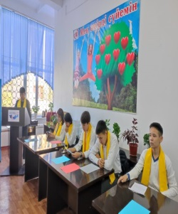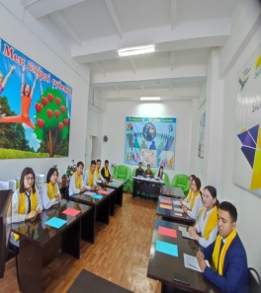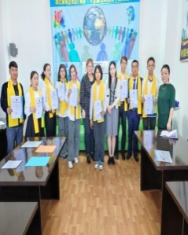

Жоспардың тармағы | Іс-шараның атауы | Атқарылған жұмыстар бойынша ақпарат | Дәлелдеме ақпарат  (сілтеме, скриншот немесе сурет)
21 тармақ | «Адал ұрпақ» ерікті мектеп клубтарының және «Саналы ұрпақ» студенттік клубтарының слеттерін өткізу | 24.04.2023ж күні - Жаңатас көпсалалы колледжінде "Жетістіктер баспалдағы" атты акциясы аясында жастар ісі жөніндегі инспектор Н.А. Шалгинбаеваның ұйымдастыруымен "Адал еңбек, адал табыс" тақырыбында тренинг өтті. Шараның басты мақсаты: тек адал еңбек арқылы барлық жетістікке жетуге болатындығын түсіндіру, адал еңбек жөнінде айта отырып, адал еңбек етуге жастарды баулу.  Ұйымдастырылған шараға директордың тәрбие ісі жөніндегі орынбасары  А.Д. Койлыбекова, колледж кітапханашысы А. Мукашова қатысты. | 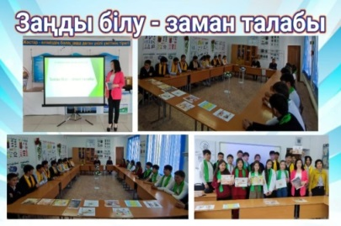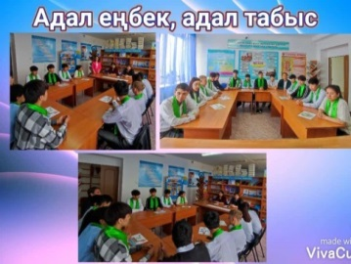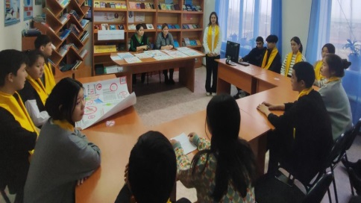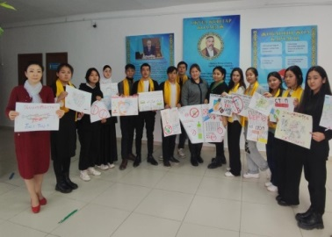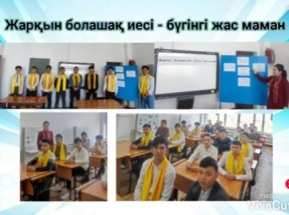,

Колледж директоры Н.Е. Туйтебаева

Орындаған: Н.А. Шалгинбаева
87758765082

Жамбыл облысы әкімдігінің білім басқармасына
Жаңатас көпсалалы колледжінен

Әртүрлі нысаналы топтар деңгейінде декомпозицияланған ақпараттық жұмыс жүргізу жөніндегі жұмыс жоспары аясында 2023-2024 оқу жылында атқарылған жұмыстар туралы ақпарат

Басқарма атауы: Жамбыл облысы әкімдігінің білім басқармасы
Мекеме: Жаңатас көпсалалы колледжі
Жоспардың тармағы | Іс-шараның атауы | Атқарылған жұмыстар бойынша ақпарат | Дәлелдеме ақпарат  (сілтеме, скриншот немесе сурет)
20 тармақ | Білім беру ұйымдарында адалдық пен академиялық адалдық мәселелеріне арналған ортақ сағат ұйымдастыру | Жаңатас көпсалалы колледжінде жастар ісі жөніндегі инспекторы  Н.А. Шалгинбаева студент жастармен "Сыбайлас жемқорлыққа қарсы қоғам" тақырыбында танымдық сағатын өтті.  Шараның мақсаты: жас ұрпақтың бойына адалдық, адамгершілік, парасаттылық, әділдік қасиеттерін сіңіру. (өткізілген күні:8 қыркүйек) | 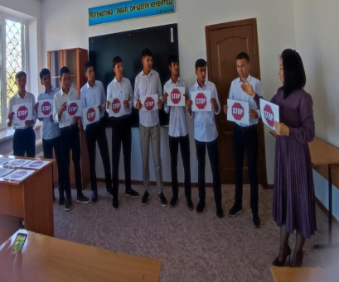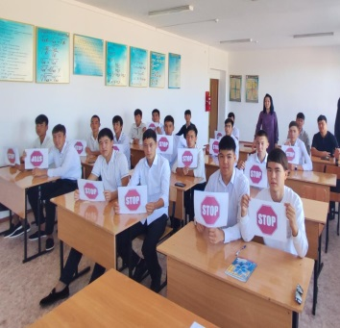
 |  | Жаңатас көпсалалы колледжінде 27 қыркүйек - "Еңбек күніне" орай,  «Адал азамат – адал еңбек» атты флешмоб ұйымдастырылды. | 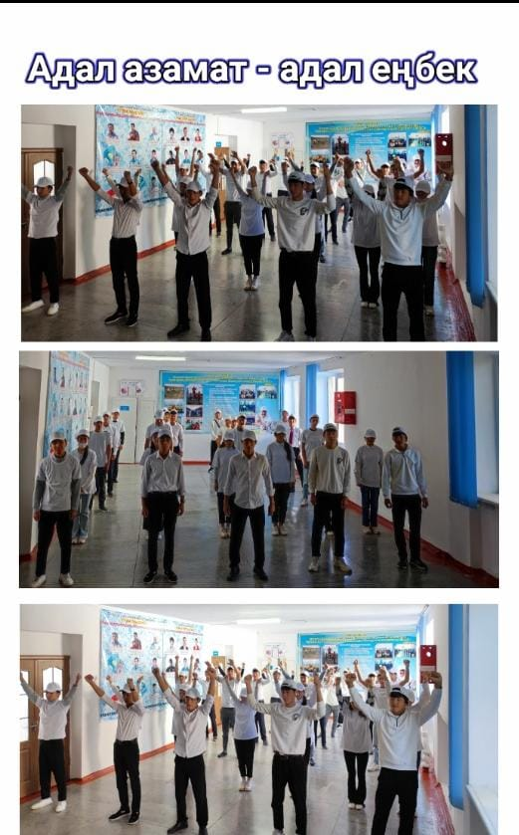

https://m.facebook.com/story.php?story_fbid=pfbid0GfXMUBmPv3wvZswecEtwC2Q5QkdwLu77uwhT8FidUVUi2macCRNJzjrqRtKLhqmil&id=100024607866042&sfnsn=wa&mibextid=RUbZ1f

https://m.facebook.com/story.php?story_fbid=pfbid0x21zhMZhsuiovL5ebpTy894fx8CWtA6wUZUi8fZrwifS7LWvMGLYUiuGwqTziUfHl&id=100024607866042&sfnsn=wa&mibextid=RUbZ1f

Орындаған: Н.А. Шалгинбаева
87758765082

